

2ª BATERIA DE EXERCÍCIOS – FÍSICA – 9° ANO

1) **Explique por que as ondas eletromagnéticas não precisam de um meio material para se propagar.**  
_________________________________________________________________________________________________

_________________________________________________________________________________________________

_________________________________________________________________________________________________

2) **A luz visível e as ondas de rádio fazem parte do espectro eletromagnético. O que diferencia essas duas ondas?**Compare suas frequências, comprimentos de onda e aplicações no cotidiano.

_________________________________________________________________________________________________

_________________________________________________________________________________________________

_________________________________________________________________________________________________

_________________________________________________________________________________________________

3) **Descreva como ocorre a geração de uma onda eletromagnética.**

**_________________________________________________________________________________________________**

**_________________________________________________________________________________________________**

**_________________________________________________________________________________________________**

**_________________________________________________________________________________________________**

4) **Quais são os principais tipos de ondas eletromagnéticas existentes no espectro eletromagnético?**  
Cite ao menos três tipos, indicando suas aplicações práticas e diferenças de frequência ou comprimento de onda.

_________________________________________________________________________________________________

_________________________________________________________________________________________________

_________________________________________________________________________________________________

_________________________________________________________________________________________________

5) **Por que a radiação ultravioleta pode ser prejudicial à saúde, enquanto as ondas de rádio não apresentam esse risco?**  
Explique relacionando a energia transportada por diferentes faixas do espectro eletromagnético com seus efeitos biológicos.

_________________________________________________________________________________________________

_________________________________________________________________________________________________

_________________________________________________________________________________________________

_________________________________________________________________________________________________

6) **Assinale V (verdadeiro) ou F (falso) para as afirmativas abaixo, relacionadas às ondas eletromagnéticas no cotidiano:**

**a)** ( ) A luz do Sol é uma onda eletromagnética que pode se propagar pelo vácuo.   
**b)** ( ) As ondas de rádio utilizadas em transmissões FM necessitam de um meio material para se propagar.   
**c)** ( ) Os raios X, utilizados em exames médicos, são ondas eletromagnéticas de alta frequência e energia.  
**d)** ( ) O sinal de Wi-Fi é uma forma de onda eletromagnética que se propaga pelo ar.   
**e)** ( ) As ondas eletromagnéticas não transportam energia, apenas informação.

7) Leia as afirmações abaixo sobre os **raios X** e marque **a afirmartiva incorreta.**

**a)** Os raios X são ondas eletromagnéticas de alta frequência e, portanto, possuem grande energia.  
**b)** Os raios X são capazes de atravessar tecidos moles do corpo humano, mas são absorvidos por materiais mais densos, como ossos.  
**c)** A produção de raios X ocorre quando elétrons de alta energia colidem com um alvo metálico, liberando energia na forma de radiação.

**d)** Como são ondas sonoras de alta frequência, os raios X não podem ser usados em diagnósticos médicos.  
**e)** A exposição excessiva aos raios X pode causar danos às células do corpo, sendo necessário o uso de proteção adequada.

8) No estudo das ondas eletromagnéticas, utilizamos a equação:

V = λ ⋅ f

onde:

* V representa a **__________________** da onda (em m/s),
* λ lambda representa o **__________________** da onda (em m),
* f representa a **___________________** da onda (em Hz).

9) Diversos tipos de lâmpadas são utilizados no dia a dia, cada uma com características físicas distintas em relação à *forma como emitem luz, consumo de energia e durabilidade*. Sobre os principais tipos de lâmpadas, descreva sobre:

a) lâmpadas incandescentes - ________________________________________________________________________

_________________________________________________________________________________________________

_________________________________________________________________________________________________

b) lâmpadas fluorescentes - __________________________________________________________________________

_________________________________________________________________________________________________

_________________________________________________________________________________________________

c) lâmpadas de LED - _______________________________________________________________________________

_________________________________________________________________________________________________

_________________________________________________________________________________________________

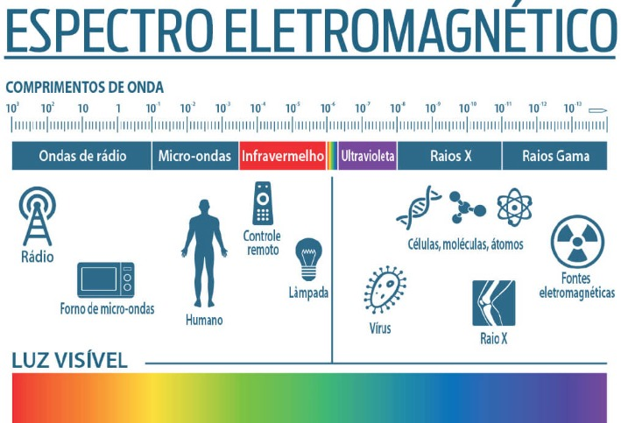

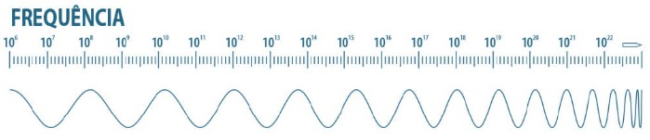

10) **Explique o que é a radiação infravermelha, destacando sua posição no espectro eletromagnético, sua relação com o calor e exemplos de aplicações práticas dessa radiação na tecnologia e na medicina.**

**_________________________________________________________________________________________________**

**_________________________________________________________________________________________________**

**_________________________________________________________________________________________________**

**_________________________________________________________________________________________________**

**11)** A **radiação infravermelha** faz parte do espectro eletromagnético e está presente em diversas aplicações do cotidiano. Sobre essa radiação, assinale a alternativa **correta**:

**a)** A radiação infravermelha possui maior frequência e energia que a luz ultravioleta.  
**b)** A radiação infravermelha é uma onda mecânica que necessita de um meio material para se propagar.  
**c)** A radiação infravermelha é emitida por corpos quentes e está diretamente relacionada à emissão de calor.  
**d)** A radiação infravermelha está localizada entre as micro-ondas e as ondas de rádio no espectro eletromagnético.  
**e)** A radiação infravermelha não pode ser usada em dispositivos eletrônicos, como sensores e controles remotos.

12) Ainda sobre a **radiação infravermelha** e assinale **V** para verdadeiro e **F** para falso:

**a)** ( ) A radiação infravermelha está localizada no espectro eletromagnético logo após a luz visível, com comprimento de onda maior que o da luz vermelha.  
**b)** ( ) A radiação infravermelha é uma forma de radiação mecânica que precisa de um meio para se propagar.  
**c)** ( ) A radiação infravermelha é frequentemente associada à emissão de calor por corpos aquecidos.  
**d)** ( ) A radiação infravermelha pode ser percebida diretamente pelos olhos humanos.  
**e)** ( ) Sensores de movimento e controles remotos utilizam a radiação infravermelha para funcionar.

13) Sobre as **radiações ultravioleta** (UV) e **infravermelha** (IV), ambas presentes no espectro eletromagnético, analise as afirmativas abaixo e marque a alternativa **correta**:

**a)** A radiação UV tem menor frequência e maior comprimento de onda que a radiação IV.  
**b)** A radiação IV está associada à emissão de calor, enquanto a radiação UV está relacionada à ionização de átomos e moléculas.  
**c)** Ambas as radiações são ondas mecânicas que necessitam de um meio para se propagar.  
**d)** A radiação UV é invisível e não apresenta efeitos biológicos no corpo humano, diferentemente da radiação IV.  
**e)** A radiação IV possui maior energia que a radiação UV e é mais prejudicial à saúde humana.

14) Nas informações abaixo sobre **radiação ultravioleta** (UV) e marque com um X, a afirmativa **errada**.

**a)** A radiação ultravioleta possui frequência maior que a luz visível.  
**b)** A radiação ultravioleta é responsável pela produção de vitamina D na pele humana.  
**c)** A exposição prolongada à radiação ultravioleta pode causar danos ao DNA das células.  
**d)** A radiação ultravioleta é uma onda sonora usada em tratamentos médicos.  
**e)** A camada de ozônio na atmosfera ajuda a filtrar parte da radiação ultravioleta que chega à Terra.

15) Sobre as afirmativas abaixo quanto aos **raios gama**, marque **V** para verdadeiro e **F** para falso:

**a)** ( ) Os raios gama são radiações eletromagnéticas com a maior energia e menor comprimento de onda no espectro eletromagnético.  
**b)** ( ) Os raios gama podem ser facilmente bloqueados por uma folha de papel comum.  
**c)** ( ) Os raios gama são produzidos por processos nucleares, como decaimento radioativo.  
**d)** ( ) A exposição excessiva aos raios gama pode causar danos às células e tecidos vivos.  
**e)** ( ) Os raios gama não possuem aplicações práticas na medicina.